Министерство здравоохранения Российской Федерации
ФГБОУ ВО "Новосибирский государственный медицинский университет"
Минздрава России
ФГБНУ «Федеральный исследовательский центр фундаментальной
и трансляционной медицины» Минобрнауки России
ФГБНУ «НИИ морфологии человека имени академика А.П. Авцына»
Минобрнауки России
Общероссийская общественная организация «Российское
общество патологоанатомов»

Информационное письмо № 2
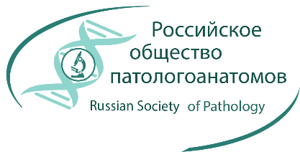

VI Съезд Российского общества патологоанатомов

Новосибирск, 8–10 июня 2022 г.

8–10 июня 2022 г. в г. Новосибирске на базе ФГБОУ ВО «Новосибирский государственный медицинский университет» состоится VI Съезд Российского общества патологоанатомов.

В соответствии с решением Президиума РОП от 24.09.2021 г. установлены следующие квоты представительства делегатов VI Съезда Российского общества патологоанатомов:
- члены Президиума РОП – 43 человека
- члены Совета Старейшин – 7 человек
- члены ревизионной комиссии – 3 человека
- делегаты от региональных отделений РОП:
  - Московское отделение РОП – 10 человек
  - Санкт-Петербургское отделение – 10 человек
  - остальные 52 региональных отделения (по 2 человека от отделения) – 104 человека
_________________________________________________
ИТОГО общее количество делегатов 177 человек

Для выдвижения делегатов Съезда от региональных отделений необходимо до 15 марта 2022 года провести на местах собрания членов отделений с оформлением протокола выдвижения делегатов (форма протокола прилагается). Персональный состав делегатов будет утвержден на заседании Президиума РОП. Оригиналы протоколов необходимо выслать по адресу: 1174128 г. Москва, ул. Цюрупы, дом 3, Российское общество патологоанатомов, сканы протоколов по электронному адресу rop_events@mail.ru

Желающие принять участие в работе Съезда помимо делегатов имеют такую возможность с использованием гостевого статуса без права решающего голоса при принятии решений.
Регистрация делегатов и гостей Съезда будет объявлена после завершения процедуры выдвижения делегатов.

Контактные телефоны оргкомитета: +7 499 120 80 65 (в Москве)
+7 383 225 07 37 (в Новосибирске)

